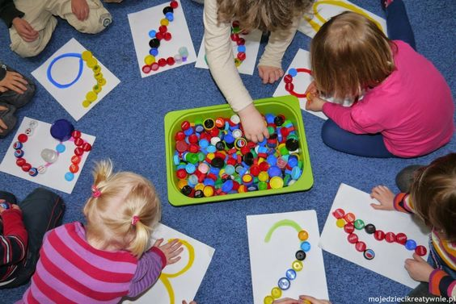
Litrerki i cyfereki z nakrętek Bawmy się Razem

